**GUÍA 1: RECONOCER LETRA N**

Lucas debe observar la letra “N”, indique la mayúscula y la minúscula, luego muéstrele la

letra con las vocales, Lucas debe leer na, ne, ni, no y nu.

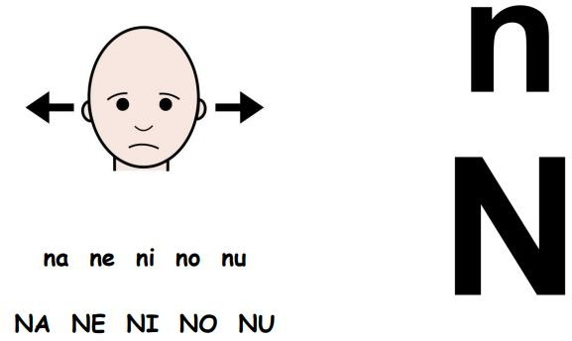

1

Lucas debe leer las palabras de la izquierda. Luego nombrar los dibujos de la derecha, todos

empiezan con “N”.

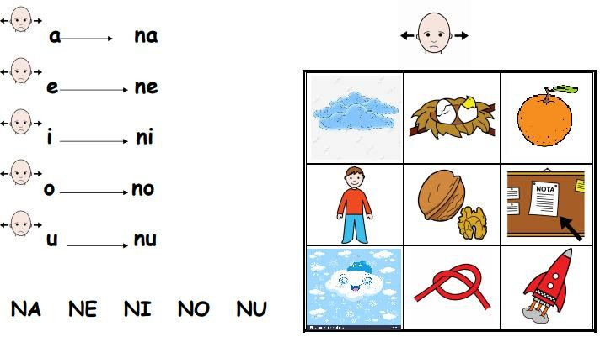

**LETRA N INVERSA**

Lucas debe leer las palabras de la izquierda. Luego nombrar los dibujos de la derecha, todos

empiezan con “N”.

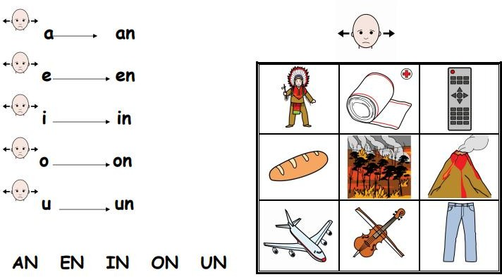

2

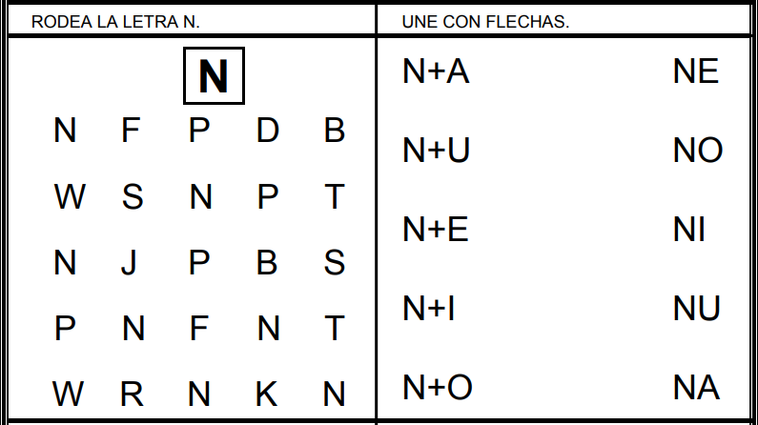

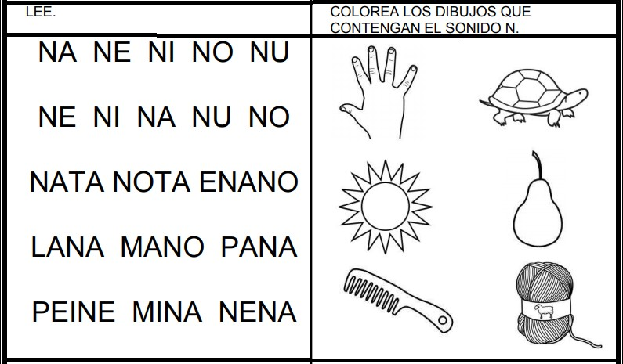

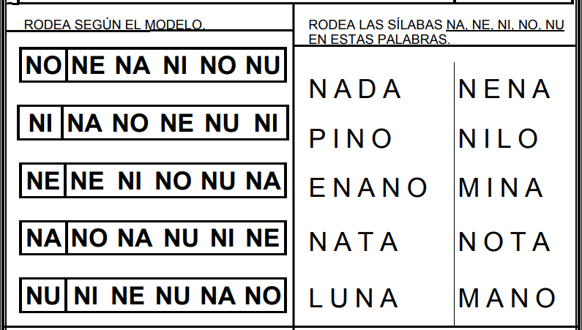3

